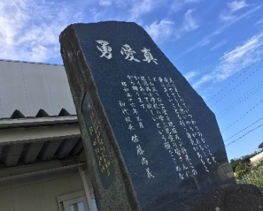**令和５年度　岩沼西小学校の教育**

―　**学校教育目標**　―

|  |
| --- |
| 学ぶ意欲と豊かな心をもち，心身共に健康でたくましい児童の育成 |

**―　目指す児童像　―**

|  |
| --- |
| よくがんばる児童　**進んで学習する児童　 思いやりのある児童　　体をきたえる児童** |

|  |
| --- |
| **①確かな学力の定着と学ぶ意欲の向上　〈進んで学習する児童〉**  教育活動の重点事項　五つの柱　　　　　～　教育理念：　**「全ては子供たちのために」**～  ■**対話的活動の充実と振り返りを生かす授業づくり**  （対話による深い学びの実現、振り返りを生かした確かな学力の定着）  □**学ぶ楽しさを実感できる授業づくり**  （教科担任制、ＩＣＴを活用した深い学びにつながる授業づくり）  □**教師の指導力の向上**（教師同士が率直に語り合える校内研究、指導と評価の一体化）  □**学習規律・学習習慣の確立**（西小スタンダード・家庭学習の手引きの活用） |
| **②豊かな心の育成と夢や希望をもたせる活動の充実　〈思いやりのある児童〉**  画像■**出番と居場所のある学級づくり**（挨拶の励行、児童の声を聴き認め合う学級活動）  □**道徳教育の充実**  （考え討議する道徳の授業実践、命を大切にし、感謝の気持ちを育てる道徳教育）  □**成就感、自己有用感、志等を高める体験活動の充実**  （児童の長所を見付け、褒め、伸ばす活動の充実、志教育とキャリア教育の推進）  □**読書活動の充実**  （家庭読書の推進、学校図書館の積極的活用、図書館ボランティアとの連携） |
| フリスビーをしている子供たち  **③健やかな心身と体力づくりの充実　〈体をきたえる児童〉**  **■いじめ・不登校等の未然防止及び早期発見・早期対応**  （児童理解、組織対応、報･連･相の日常化）  □**基礎体力と運動技能の向上**（授業の充実、外遊びの奨励、各種運動強化週間の有効活用）  □**安全・健康教育の推進**（安全教育の指導法の改善、養護教諭・栄養職員との連携）  □**安全な環境づくりと危機管理意識の高揚**（研修の充実、安全点検の実施と迅速な対応） |
| **④特別支援教育の理解と充実　〈思いやりのある児童〉**  ■**機能する校内支援体制の構築**  （情報の共有、ケース会議の充実、関係機関及びSC、SSW等との連携）  □**教職員の特別支援教育への理解の促進**  （気になる子の理解と対応力の向上、担当者との連携、保護者との連携）  □**障がいやニーズに即した指導法の工夫と支援の充実**（授業のＵＤ化）  □**通常学級と特別支援学級との交流の推進**（組織的・計画的実践） |
| **⑤信頼され魅力ある学校づくりの推進　〈思いやりのある児童〉**  □**落ち着きと潤いのある環境整備**（無言清掃の徹底、整理整頓、掲示の工夫）  □**学校評価の充実と学校経営への反映**  （３者アンケートの実施・分析、学校評議員会・関係者評価委員会の充実）  □**家庭、地域と連携した教育活動の推進**（保幼小中高連携の推進） |

**―　岩沼西小学校のあゆみ　―**

|  |  |  |  |
| --- | --- | --- | --- |
| **年　度** | **沿革の概要** | **年　度** | **沿革の概要** |
| 昭和５２  昭和５３  昭和５６  昭和６０  昭和６２  平成　２  平成　３  平成　４  平成　６  平成　７  平成　８  平成１１  平成１２  平成１３  平成１４  平成１５  平成１６  平成１７  平成１８ | 開校（児童数４９７名　学級数１３学級）  開校記念式　校旗樹立  開校記念日（５月５日）校歌制定  校木（黒松）定植 福祉教育普及校指定（県）  愛鳥モデル校指定  開校１０周年記念式典  むし歯予防推進校指定  開校記念日｢５月１日｣　正式申請登録  むし歯予防推進校公開研究会  緑化コンクール（青森営林局長賞）  環境教育モデル校指定－２ヶ年（県）  福祉教育実践普及校指定（市）  よい歯の表彰（最優秀賞・全国表彰）  開校２０周年記念式典  心をはぐくむ教育活動推進校指定（県）  コンピュータ室新設  健康教育推進校指定（県）  福祉教育実践普及校指定（市）  学校ホームページ開設  読書活動優秀実践校表彰（文部科学大臣賞）  障害児就学支援調査研究事業指定３ヶ年（県）  宮城県知事，県教育長　学校視察  ドーバー市長一行来校  児童生徒の生活習慣と健康等に関する  実践調査研究（文部科学省指定）  福祉教育実践普及校指定 | 平成１９  平成２０  平成２１  平成２２  平成２３  平成２４  平成２５  平成２６  平成２７  平成２８  平成２９  平成３０  令和　元  令和　２  令和　３  令和　４ | 開校３０周年記念式典  西校舎（特別教室）増築  図書室・普通教室改修工事  バックネット設置，緞帳寄贈  防犯カメラ設置，東日本大震災避難所開設  仮設校舎（集会室）増築  エアコン設置（保健室，PCルーム）  北校舎教室増築，放送設備改修  防災倉庫設置  センサーライト設置  南校舎１階水洗トイレ改修  子供の読書活動実践校文部科学大臣表彰  トイレ洋式化工事完了  エアコン設置(職員室・校長室)，熱中症計設置  エアコン設置(教室)，校是石碑移設  西校舎裏駐車場整備，体育館改修工事開始  新型コロナウイルス感染予防に伴う臨時休業（4/8～5/31）  体育館改修工事終了，防災倉庫設置（2棟目）  非接触型温度測定・測定器７台設置  外トイレ老朽化のため撤去  宮城県連合小学校理科教育仙台地区大会開催  総合型校務支援システムの導入  普通学級に短焦点プロジェクターと専用黒板の設置 |

**―　主な行事予定　―**　 　　**―　週時程　―**

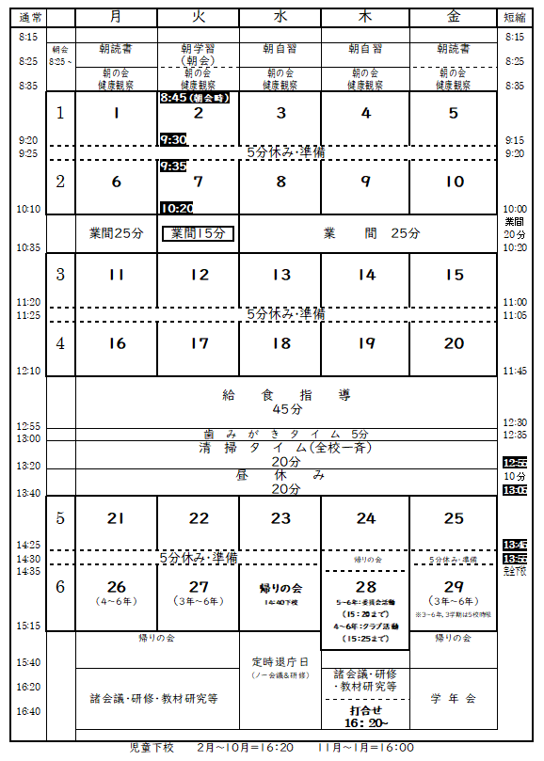

**■ 前期**

４月 ・始業式・入学式・避難訓練（避難経路確認）

・授業参観・１年生を迎える会

５月 ・開校記念式（朝会）・西っ子体育祭

６月 ・新体力テスト・避難訓練（地震）・全校遊びデー

・遠足（２年）

７月 ・下校訓練・個人面談

８・９月　・修学旅行（６年）・市内陸上記録会（６年）

・フリー参観・全校遊ぶデー

１０月　・遠足（１年）・前期終業式

**■後期**

１０月 ・後期始業式　・蔵王宿泊学習（５年）

・避難訓練（火災）・市内小学校音楽発表会（４年）

１１月 ・音楽発表会（児童公開・保護者公開）・校外学習（３年）

　　　　・校外学習（５年）・全校遊びデー・授業参観

１２月 ・標準学力調査　・個人面談　

１月 ・新入学保護者説明会

２月 ・授業参観 ・校内書きぞめ展

　　 ・６年生を送る会　 ・同窓会入会式

３月 ・卒業式・修了式

**―　年間授業時数　―**